ข่าวที่ 55/2562 5 กันยายน 2562
ผู้บริหาร ธ.ก.ส.ตรวจเยี่ยมพื้นที่ประสบอุทกภัยร่วมกับนายกรัฐมนตรีและคณะ
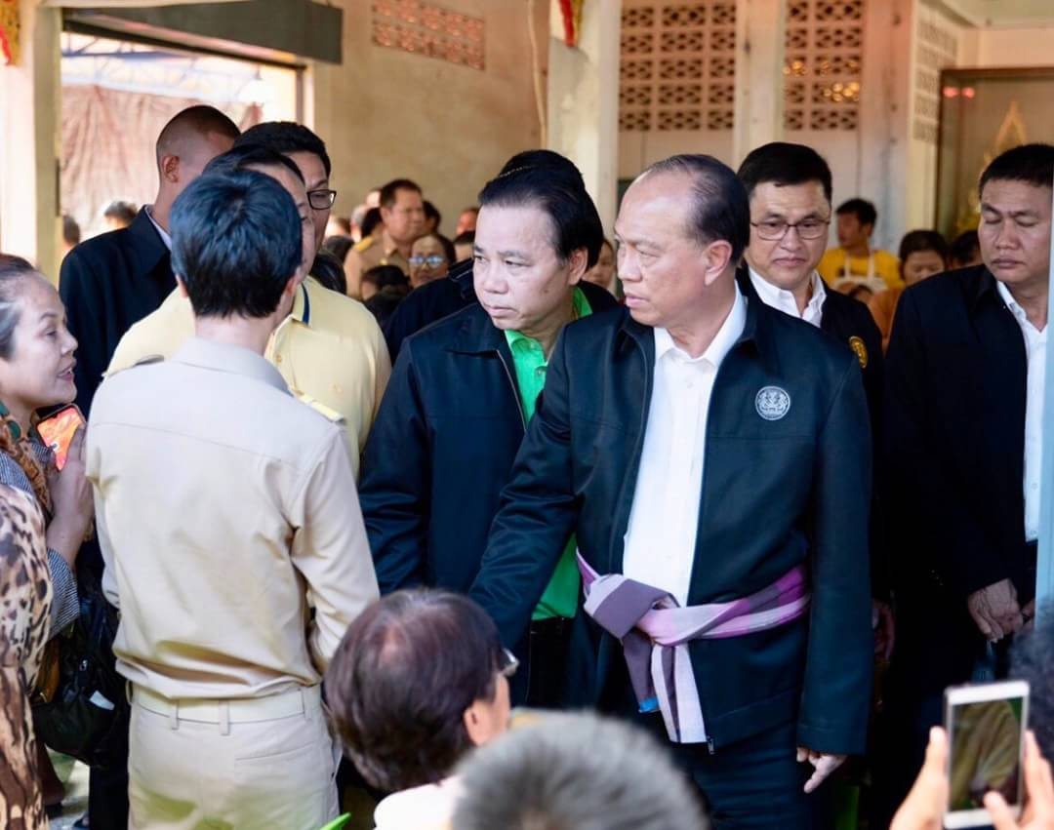

นายศรายุทธ ยิ้มยวน รองผู้จัดการธนาคารเพื่อการเกษตรและสหกรณ์การเกษตร(ธ.ก.ส.) พร้อมคณะผู้บริหารระดับสูง ตรวจเยี่ยมพื้นที่ประสบอุทกภัยร่วมกับนายกรัฐมนตรีและคณะ ณ บ้านดงพลวง ม.7 ต.วังพิกุล อ.วังทอง จ.พิษณุโลก โดยมีนายวิษุวัต เปรุนาวิน รองผู้อำนวยการฝ่ายกิจการสาขาภาคเหนือตอนล่าง รวมทั้งผู้บริหารและพนักงานในพื้นที่ ร่วมต้อนรับ ทั้งนี้ พื้นที่ประสบอุทกภัยดังกล่าว ธ.ก.ส.ได้เข้าไปให้การช่วยเหลือและบรรเทาความเดือดร้อนในเบื้องต้นโดยการมอบถุงยังชีพแล้วกว่า 1,236 ถุง และความพร้อมช่วยเหลือฟื้นฟูอาชีพภายหลังน้ำลด เมื่อวันที่ 4 กันยายน 2562

